附件1

福田河黑臭河段水质提升工程项目简介

一、项目背景
深圳市作为中国最早的经济特区之一，建市30多年来一直高速发展，在社会经济、城市建设、人民生活等方面均取得了辉煌成就，创造了举世瞩目的“深圳速度”。随着社会经济的发展，我市的水环境出现了污染严重、生态系统退化等问题。一直以来，尤其是近年来，深圳市紧抓特区内外一体化、大运会承办、环保模范城复检等契机，开展了一系列污水处理厂新、改、扩建、沿河截排、河道生态修复等工程建设，使全市水环境面貌得到了快速提升。但由于河流污染治理历史欠账严重，水污染负荷远远超出水环境承载力，部分河流现状问题仍较为严重，河道水质与远期目标尚有较大差距，治水形势依然严峻。
按照《城市黑臭水体整治工作指南》中黑臭水体划分标准，目前福田区范围内建成区黑臭水体有深圳河（福田段）全段、福田河（田面村至河口段）、新洲河（福强路至河口段）。福田河上游河道坡度大，利用污水厂再生水进行补水，水质相对较好，基本实现水清岸绿；下游河道受深圳河感潮河段影响，水质仍为轻度黑臭。
二、项目内容及目标
（一）项目内容
福田河位于深圳市福田中心区，北起梅林坳，横穿笔架山公园、中心公园，最终汇入深圳河。流域面积15.9km2，干流全长6.8km。目前，福田河旱季基本实现100%截污，并利用滨河污水处理厂向河道补水3.8万m3/d。
该河田面村至河口水闸共约2.13km，已上报住建部列入黑臭水体清单，治理时限为2016年底。该黑臭河段宽10～25m，正常水深0.5～2m。
拟采用微纳米曝气技术和水体原位生态修复技术在该黑臭段实施原位生态修复，从底层开始构建完整、良性的生态系统，在提升水质的同时增强福田河本身的自净能力。
（二）项目目标
通过有效的工程措施，削减COD、氨氮、总氮等污染物总量，消除河道黑臭现象。
设备安装完毕并运行3~6月内，实现消除黑臭目标，具体如下(暴雨、泄洪或发生污染事故后2周内除外)：
·水体透明度≥40cm；
·溶解氧≥4.0mg/L；
·氧化还原电位≥80mV；
·氨氮浓度≤6mg/L；
若结合两岸截污控源、中水补水、水闸调度以及必要清疏，并组织全程生态治理后，可进一步提升水质满足GB 3838-2002地表水水质标准V类水要求。
三、设计依据及原则
（一）编制依据
1.《中华人民共和国环境保护法》
2.《中华人民共和国水污染防治法》
3.《中华人民共和国水法》
4.《重点流域水污染防治规划》
5.《地表水环境质量标准》（GB3838-2002）
6.《中华人民共和国固体废物污染环境防治法》
7.国家、省、市颁布的相关文件、法律、法规、政策
8.本项目的其他资料
（二）参考标准及规范
1.环境专业：
（1）《地表水和污水监测技术规范》（HJ/T91-2002）
（2）《城镇环境卫生设施规划规范》（GB50337）
（3）《城镇环境卫生设施设置标准》（CJT27-2005）
（4）《恶臭污染物排放标准》（GB14554-1993）
（5）《工业企业设计卫生标准》 （GBZ1-2010）
（6）《生态环境状况评价技术规范》（HJT192-2006）
（7）《建筑施工场界环境噪声排放标准》（GB12523-2011）
2.给水排水专业：
（1）《地表水环境质量标准》（GB3838-2002）
（2）《室外给水设计规范》（GB50013-2006）
（3）《室外排水设计规范》（GB50014-2006）（2014年版）
（4）《城市污水处理厂污染物排放标准》（GB18918-2002）
（5）《污水排入城镇下水道水质标准》（CJ343-2010）
（6）《地下水质量标准》（GB/T14848-1993）
（7）《污水综合排放标准》（GB8978-1996）
（8）《给水排水管道工程施工及验收规范》（GB50268-2008）
（9）《给水排水构筑物工程施工及验收规范》（GB50141-2008）
（10）《城镇排水管渠与泵站维护技术规程》（CJJ68-2007）
（11）《工业金属管道设计规范》 GB50316-2000（2008年版）
（12）《建筑给水排水设计规范》 GB50015-2003（2009年版）
（13）《泵站设计规范》（GB50265-2010）
四、方案简介
本项目主要内容是提升福田河黑臭河段水质，提升水体溶解氧，降低氨氮浓度，降解河道污染物。
（一）服务范围
福田河下游段（田面村至河口段），总长2.13公里。
（二）治理目标
工程实施完毕并运行3~6月内，实现消除黑臭目标，具体如下(暴雨、泄洪或发生污染事故后2周内除外)：
·水体透明度≥40cm；
·溶解氧≥2.0mg/L；
·氧化还原电位≥80mV；
·氨氮浓度≤6mg/L。
（三）总体思路
在分析河道现状的基础上，采取物理、化学、生物等工程措施，短时间内最大程度地提升治理河道水环境质量，使工程期内目标河道水质保持不黑不臭。
（四）总体方案
1.生态修复技术
激活水体环境中本已存在的土著菌种，使之成为水体和底泥中的优势菌种。利用微生物将底泥和水体中的有机物、氮、磷等污染物质就地转化为微生物及其他生物的“食物”，促进浮游生物和其他生物繁殖，从底层逐级向上构建并延长食物链、扩展食物网，促进受污染水体向良性、健康生态系统演替，进而消减底泥、消除黑臭、改善水质，实现河段的原位生态修复。完整的生态系统成功构建后，水体的自净能力和抗冲击负荷能力将大幅提升，再次受到外源污染物污染时，可在较短时间内自我修复。
驯化本土微生物有益于污染物去除的优势菌种，打破水体中原有微生物的平衡状态；连续不断激活水体本土微生物，使之不断大量繁殖，利用水体持续的微循环，不断的释放到水体中，强化水体的自身净化能力；新增的微生物量逐级激活生态食物链中的上级消费者，同时配合水体植物的净化作用，逐步改善水生动植物系统的生长环境，促使水体生态系统恢复自净能力，实现整个水体生态系统的恢复。
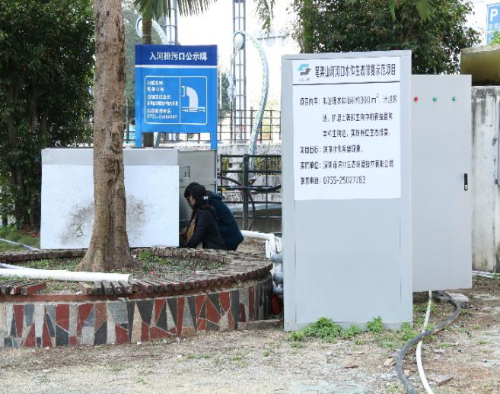 | 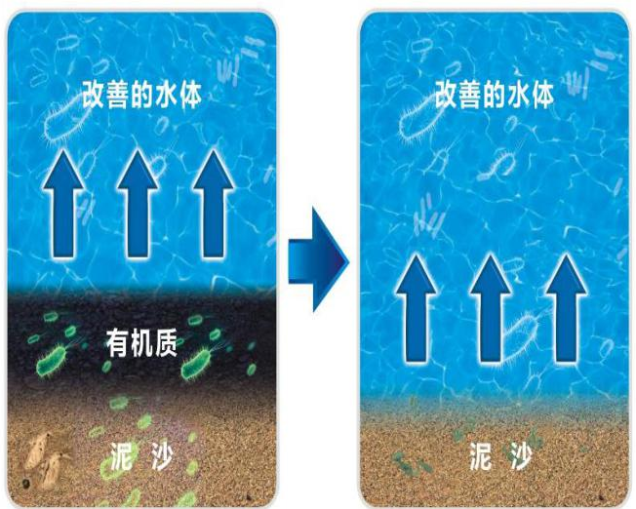
水体原位生态修复设备
2.微纳米曝气技术
微纳米曝气系统，是大面积气相、液相界面技术。微纳米曝气系统采用超高压气水混合方法，在超饱和状态下产生大量微米、亚微米级气泡。
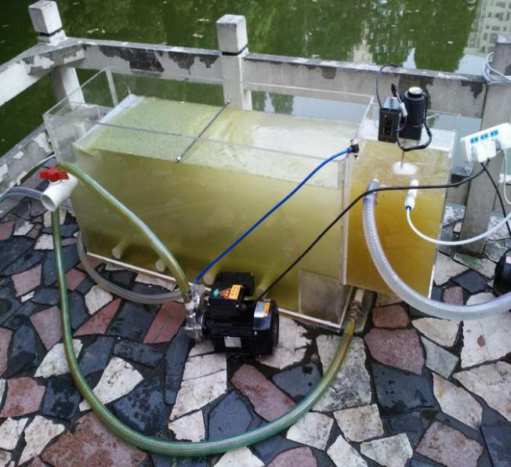 | 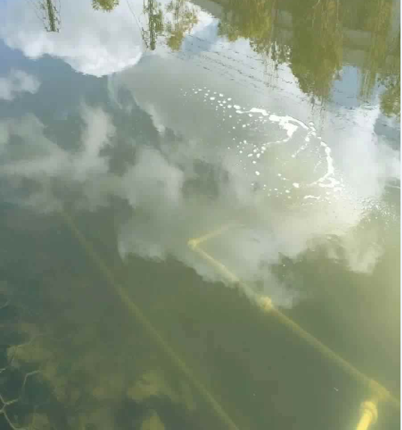
试验设备图 | 案例图
微纳米曝气系统产生的0.1~10微米的纳米气泡，可使水中的溶解氧达到过饱和。纳米气泡在沉降、破裂的过程中，能促使产生强氧化性质的OH-自由基和H3O2-，这些物质可有效降解水体污染物，达到提高水体溶解氧，治理黑臭的目的。

